МОУ СОШ №2 города Истры.

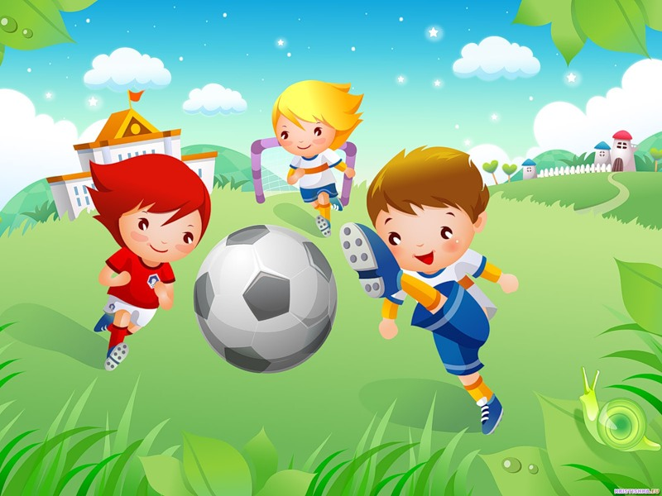

«В здоровом теле – здоровый дух».

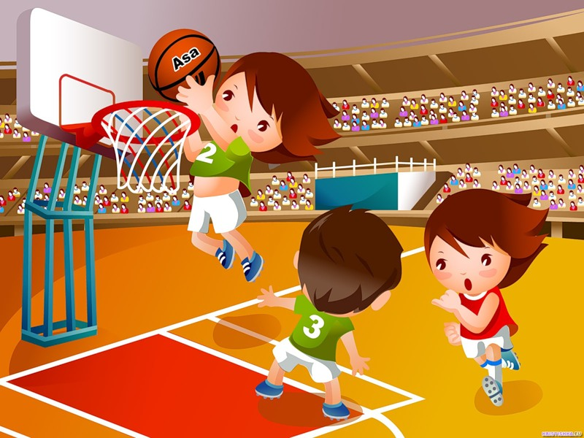

Учитель 1 Е класса Николаева Марина Викторовна.

7 сентября 2012 г.

Внеклассное мероприятие "В здоровом теле — здоровый дух"
Цели и задачи мероприятия:
- Популяризация здорового образа жизни в МОУ COШ №2 г. Истра.
- Привлечь учащихся к занятиям физической культуры и спортом.
- Воспитание собранности и организованности на соревнованиях.
- Развитие двигательных качеств у детей: силы, ловкости, выносливости, быстроты.
- Профилактика и предупреждение заболеваний дефицитом движения у школьников.
- Соблюдение здоровьесберегающих технологий.
- Воспитание коллективизма, дисциплинированности, чувства ответственности за свой класс, коллектив.
- Воспитание чувство товарищества и взаимопомощи.
Оборудование: 2 обруча, 2 мяча больших, 6 кеглей, 2 мяча маленьких, ракетки.
Ход урока

I. Организационный момент

II. Вступительная беседа
Дети: Здравствуйте! Желаем всем здоровья!
Учитель: Такими словами приветствуют друг друга, справляясь о здоровье. А здоровы ли вы, дорогие мои? Хорошее ли у вас сегодня настроение? Я очень рада, что у вас все отлично! В народе говорят: “Здоровому – все здорово”. Здоровый человек красив, он легко преодолевает трудности, с ним приятно общаться. Он умеет по-настоящему и работать, и отдыхать.
А что значит быть здоровым?!
Дети: Делать утреннюю зарядку
– Соблюдать режим дня
– Заниматься спортом
– Закаляться
– Соблюдать чистоту
– Правильно питаться и т.д.
Учитель: Правильно, чтобы быть здоровым, нужно заниматься физкультурой, делать утром зарядку и не лениться. Заниматься спортом: бегом, плаванием и другими видами спорта, закаляться, играть в подвижные игры на свежем воздухе – то есть вести здоровый образ жизни. За вас для вашего здоровья, никто этого не сделает. Попробуйте отгадать мои загадки:
- Не обижен, а надут,
Его по полю ведут.
А ударят – нипочём,
Не угнаться за... (мячом).
Задание. Назвать игры с мячом.
- Эта птица – не синица,
Не орёл и не баклан.
Эта маленькая птица
Называется... (Волан.)
Задание. Как называется игра с воланом?
- На снегу две полосы,
Удивились две лисы.
Подошла одна поближе:
Здесь бежали чьи-то ... (Лыжи.)
- Кто на льду меня догонит?
Мы бежим в перегонки.
И несут меня не кони,
А блестящие ... (Коньки.)
- Мне загадку загадали:
Что это за чудеса?
Руль, седло и две педали,
Два блестящих колеса.
У загадки есть ответ
Это мой ... (Велосипед.)
- Вот такой забавный случай!
Поселилась в ванной – туча.
Дождик льётся с потолка
Мне на спину и бока.
До чего ж приятно это!
Дождик тёплый, подогретый.
На полу не видно луж.
Все ребята любят... (Душ.)
- Это бодрость и здоровье
Это радость и веселье
Плюс хорошая фигура
Вот что значит... (Физкультура.)

III. Основная часть
Учитель: Молодцы, ребята! С загадками вы справились. Я приглашаю всех присутствующих совершить веселый поход в страну здоровья, в ходе которого будем учиться беречь и укреплять свое здоровье.

Разминка.

Раз, два - мы считаем
И шагаем, и шагаем.
Три – четыре, три – четыре
Руки в стороны пошире.
А теперь все потянулись,
Оглянулись, улыбнулись.
Вместе дружно все присели,
Потом встали, полетели.
Чтоб здоровым, сильным быть
Со спортом мы должны дружить!

Эстафеты (1,2).
1. Мячик на ракетке. Надо пробежать определенное расстояние, держа в вытянутой руке ракетку с маленьким мячиком. Бегут по очереди. Если мячик упал, его кладут обратно и продолжают бег. Бежать без мячика нельзя!
2.“Планета земля” Участники по верху передают большой мяч (“Планета земля”) назад. Последний участник берет мяч и встает первым и начинает передавать мяч назад.

Игра на внимание.

Учитель: Проведём игру на внимание. Слушайте вопросы, которые задаёт учитель. Если ответ отрицательный то все молчат, а если положительный отвечают хором фразой: "Это я, это я, это все мои друзья”.
- Кто ватагою веселой
Каждый день шагает в школу? ……
- Знает кто, что красный цвет
Означает: хода нет. …….
- Кто из вас из малышей,
Ходит грязный до ушей? ………..
- Кто любит маме помогать,
По дому мусор рассыпать? …………
- Кто одежду бережёт,
Под кровать её кладёт?.............
- Кто ложится рано спать
В ботинках грязных на кровать?....................
- Кто из вас не ходит хмурый,
Любит спорт и физкультуру?................
- Кто, из вас идя, домой,
Мяч гонял по мостовой?....................
- Кто любит в классе отвечать,
Аплодисменты получать?................
Эстафеты (3,4).
3. “Беговая эстафета”. Участник с мячом бежит змейкой (между кеглями), огибает их и обратно, передает мяч другому.
- « Обруч через себя»
По сигналу первый бежит вперед до обруча, продевает его через себя сверху вниз и возвращается обратно. Последующие выполняют тоже самое.

IV. Итог
Подведение итогов. Объявляются победители. Команды награждаются сладкими призами.
Учитель: Здоровье – неоценимое счастье в жизни любого человека. Каждому из нас присуще желание быть сильным и здоровым, сохранить как можно дольше подвижность, энергию и достичь долголетия. Надеемся, что сегодня встреча не прошла даром, и вы многое почерпнули из нее. Ведь "Здоров будешь – всё добудешь!”
Так что будьте здоровы!

